**SAPONE LIQUIDO MANI /VISO**

**DETERGENTE CREMOSO PER IL LAVAGGIO DELLE MANI/VISO**

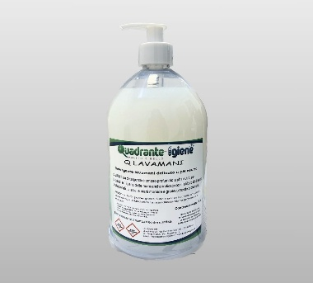

**CONFEZIONI:** Flacone lt 1

Crt x 12pz

**CARATTERISTICHE:**

Detergente neutro cremoso profumato per la pulizia delle mani/viso. Deterge delicatamente le mani ed il viso, nel pieno rispettodell'epidermide, grazie alla scelta di particolari ingredienti ed al pH eudermico.

**SUPERFICI DI APPLICAZIONE:** Mani/viso

**INCOMPATIBILITA':** Nessuna.

**CONSIGLI:**

Non travasare assolutamente il prodotto dalla confezione originale. Il prodotto è termosensibile quindi conservarlo a temperatura ambiente e nonesporre ai raggi diretti del sole onde evitare che fluidifichi.

**MODALITA' DI IMPIEGO:**

Versare una piccola quantità di prodotto e dopo aver inumidito le mani, strofinare leggermente. Risciacquare.

**CARATTERISTICHE CHIMICO FISICHE: COMPOSIZIONE CHIMICA:**

|  |  |  |  |  |  |
| --- | --- | --- | --- | --- | --- |
|  | ASPETTO FISICO:  ATTIVO TOTALE:  PH Talquale: |  | liquido viscoso opaco bianco  9.0 ± 1.0  5.5 - 6.0 |  | INGREDIENTI / INGREDIENTS: aqua, sodium laureth sulfate,  sodium chloride, cocamidopropyl betaine, sodium  styrene/acrylates copolymer, parfum, methylchloro isothiazolinone  and isothiazolinone. |

PES0 SPECIFICO: 1.01-1.05

Quadrante s.r.l. Via Pietro Fumaroli, 24 00155 Roma Tel. 06/89718096 Fax. 06/89718110 E-mail: info@quadranteigiene.it